机械学院研究生会成功举办“迎新杯”篮球赛
2014年10月18日上午9时，由机械与动力工程学院研究生会组织的“迎新杯”男子篮球赛，伴随着裁判的一声哨响，正式拉开帷幕。
比赛双方分别为 14级动力班和14级机械班，比赛分上、下半场，一共40分钟。比赛初始阶段，动力班稍显慢热，打得也有些急躁，所以命中率较低，而机械班的队员表现相对较好，进攻意识也很强，多次抢下前场篮板，团队配合的也很出色，8:2领先于动力班。随着比赛的进行，动力班的整体实力逐渐展示出来，打出了一波小高潮，一举扭转劣势，取得领先。但机械班也不甘示弱，紧咬比分，因此比赛打得很胶着。动力班30:21领先进入下半场。下半场开始后，动力班的替补开始发威，逐渐将比分拉开，然而机械班并没有放弃，通过多次突破和罚球涨分，不断缩小分差。但由于落后较多，未能完成逆转。最终动力班以49:39获得比赛的胜利，动力班的拉拉队员们也激动不已，不断的欢呼。赛后，研究生会为动力班颁发奖品——精美篮球一个，并表扬了队员们勇于拼搏的精神。
运动员们团结奋进的精神感动了在场的每一个人，他们用自己的激情与汗水传达着对运动，对生活的热爱，传达着机械学院友爱互助的团队精神。
此次活动丰富了同学们的课余文化生活，提供了同学们交流的平台，创造了展现自我的机会，增进了同学之间的友好关系，增强了班集体的凝聚力，共同为我们机械学院的明天而奋斗。
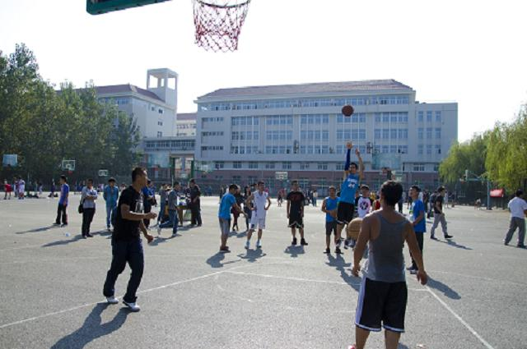
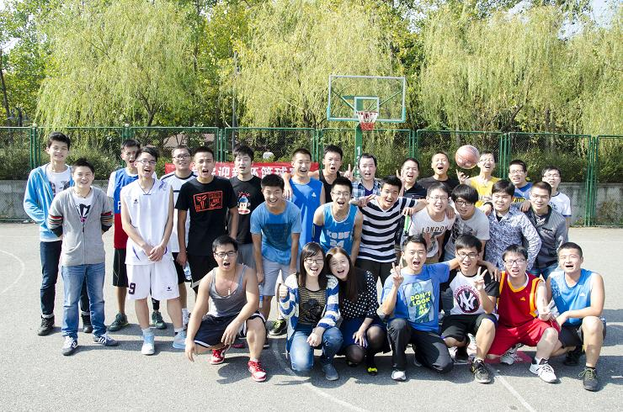
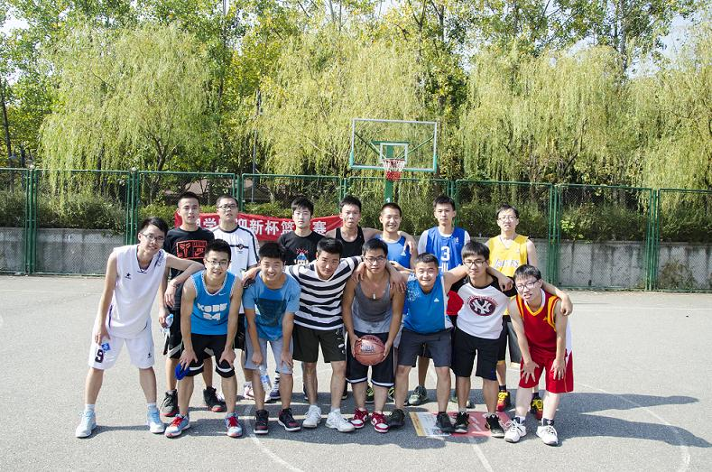

机械学院
2014年10月22日

